9.1 Циклы и ветвление (алгоритмизация)

1 Вывести символы латинского алфавита в следующем виде
a
bb
c
ddd
e
ffff
…
Разработать блок – схему алгоритма

2 Вычислить
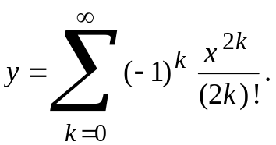

(Результат для справки: y = cosx ).

